Благоустройство 20 дворов жилых домов завершили в Щербинке
21.05.2019

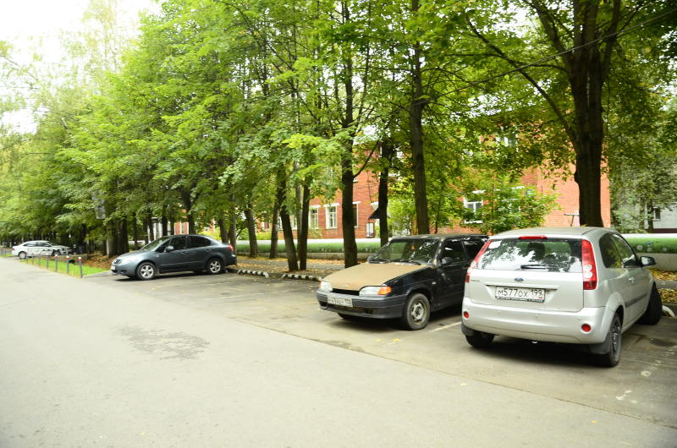

Благоустройство 20 дворов жилых домов завершили в Щербинке. Фото: архив

В городском округе Щербинка к 21 мая выполнили работы по комплексному благоустройству 20 дворовых территорий жилых домов. План реализовали представители подрядной организации.

— Специалисты завершили работы во дворах жилых домов, расположенных по улицам Авиаторов и Остафьевская, — рассказал заместитель начальника управления коммунального хозяйства администрации городского округа Щербинка Алексей Мазур.

Он добавил, что на обозначенных территориях подрядчики обустроили дорожно-тропиночные сети и оборудовали дополнительные парковочные места.

Кроме того, специалисты реконструировали детские площадки и установили там новые малые архитектурные формы.

Адрес страницы: http://tinao.mos.ru/presscenter/news/detail/8097753.html
Префектура Троицкого и Новомосковского административных округов города Москвы

